 | 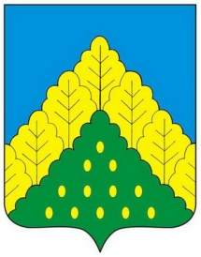
ЧĂВАШ РЕСПУБЛИКИН  КОМСОМОЛЬСКИ МУНИЦИПАЛЛĂ ОКРУГĚН ПĚРРЕМĚШ СУЙЛАВРИ  ДЕПУТАТСЕН ПУХĂВĔ  ЙЫШĂНУ |  | ЧУВАШСКАЯ РЕСПУБЛИКА СОБРАНИЕ ДЕПУТАТОВ  КОМСОМОЛЬСКОГО МУНИЦИПАЛЬНОГО ОКРУГА ПЕРВОГО СОЗЫВА  РЕШЕНИЕ

24 марта 2023 года № 11/187

О награждении Знаком отличия «За безупречную службу в органах местного самоуправления в Чувашской Республике» Арифуллиной А.А.

Рассмотрев представленные документы, Собрание депутатов Комсомольского муниципального округа Чувашской Республики р е ш и л о:
Ходатайствовать перед Главой Чувашской Республики о награждении Знаком отличия «За безупречную службу в органах местного самоуправления в Чувашской Республике» Арифуллиной Алсу Аглеметдиновны, главного специалиста-эксперта Урмаевского территориального отдела Управления по благоустройству и развитию территорий администрации Комсомольского муниципального округа за многолетний и добросовестный труд.

Председатель Собрания депутатов
Комсомольского муниципального округа С.Н. Грачева

